转播功能介绍

1.什么是转播
转播是一个内容分发功能，将大频道直播内容同时分发到多个小频道。
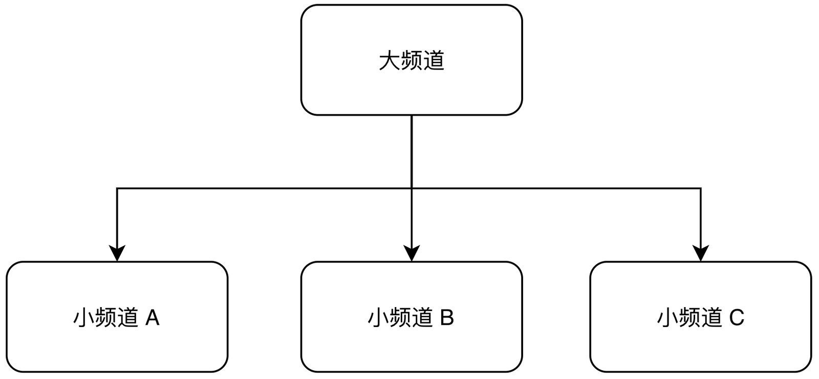

2.适用场景
一师多讲：名师在大频道授课，各个来源的观众使用不同的小频道，相互不干扰
渠道统计：给业务人员分发不同的小频道，内容由大频道输出，灵活统计各个业务人员、各个渠道的引流效果

3.转播有哪些功能
大频道可以看到所有小频道的聊天内容，统一管理所有观众，并可以向所有小频道发起互动应用，当前支持签到和公告。
小频道的聊天室是相互独立的，观众只能看到所在频道的聊天内容。小频道的助教可以配合大频道管理当前频道，可以配合发送答题卡、问卷、抽奖的互动功能，仅所在频道生效。

4.如何使用
1）联系客户经理开通转播功能
2）创建新的直播频道，「频道类型」默认为「发起转播」，即大频道，若为小频道请选择「接收转播」，小频道有「接收转播」标识
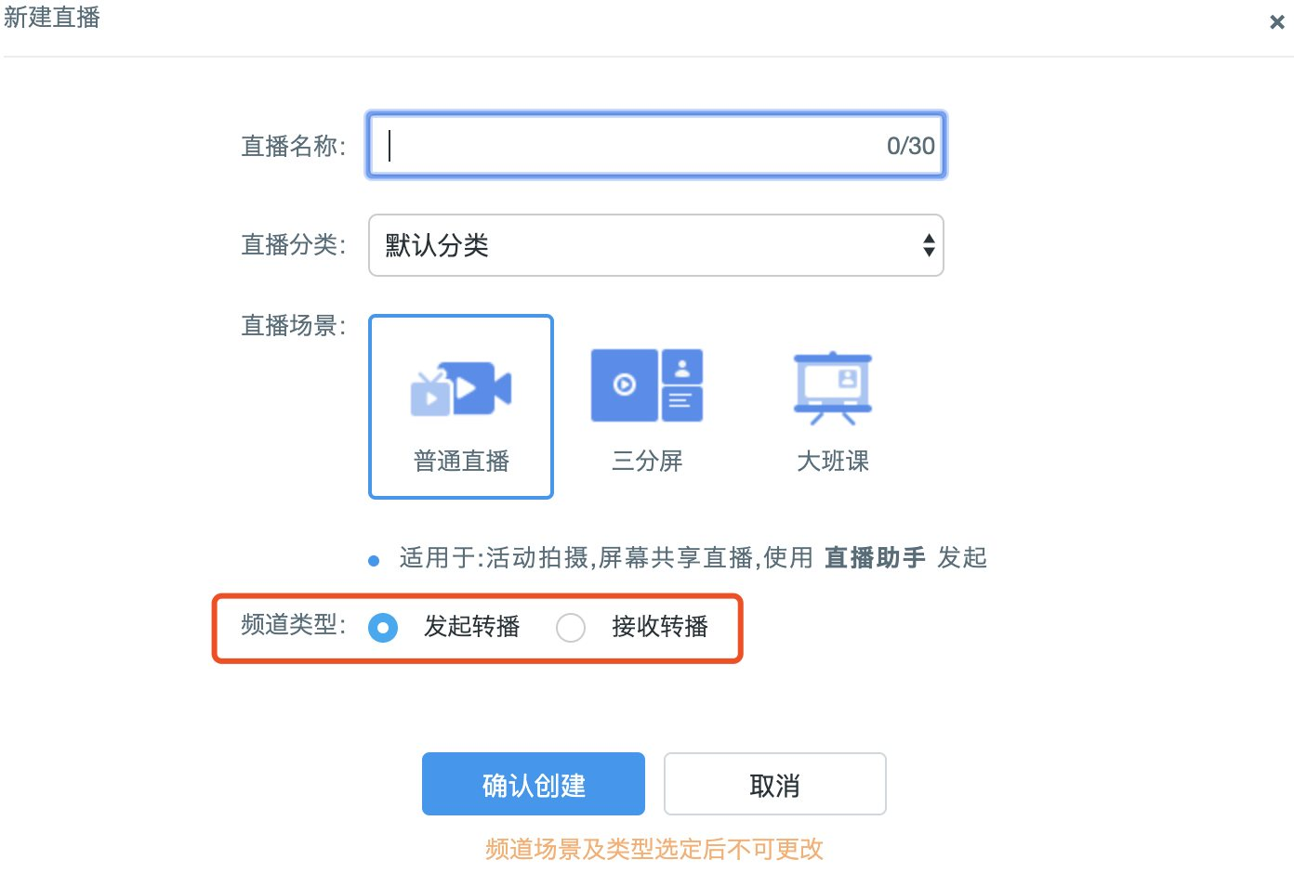
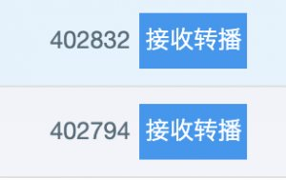
3）创建完成后，在「大频道 - 频道后台 - 直播间管理 - 直播间 - 频道转播 - 关联接收转播频道」中，勾选需要转播的小频道
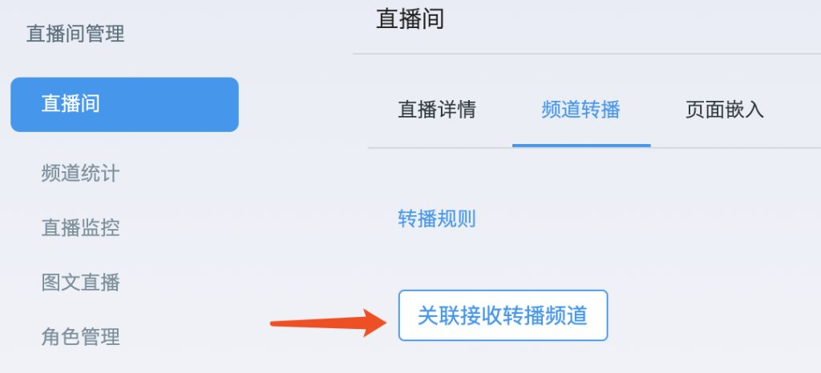
4）新的关联或取消关联，需要等待5分钟才会生效，且要刷新观看页以及重启客户端
5）大频道登录客户端（当前仅支持客户端，不支持网页开播），发起直播，已关联的小频道即同步播放直播内容
6）云端录制文件会保存在大频道下
7）建议详细阅读「频道后台 - 直播间管理 - 直播间 - 频道转播 - 转播规则」
